Разработайте 3 разных тестовых сценария для сквозного тестирования любого выбранного веб-приложения. Эти сценарии должны тестировать определенное действие, но разными путями, например, покупка через поиск с изучением отзывов и характеристик; покупка через каталог после сравнения товаров; покупка по рекомендации и т.д. Т.е. протестируйте какое-то одно действие, но с точки зрения разных путей пользователя.
Сквозное тестирование — это метод тестирования программного обеспечения, который проверяет все программное обеспечение от начала до конца, а также его интеграцию с внешними интерфейсами. Целью сквозного тестирования является тестирование всего программного обеспечения на наличие зависимостей, целостности данных и связи с другими системами, интерфейсами и базами данных для реализации полного производственного сценария.

1.Поиск
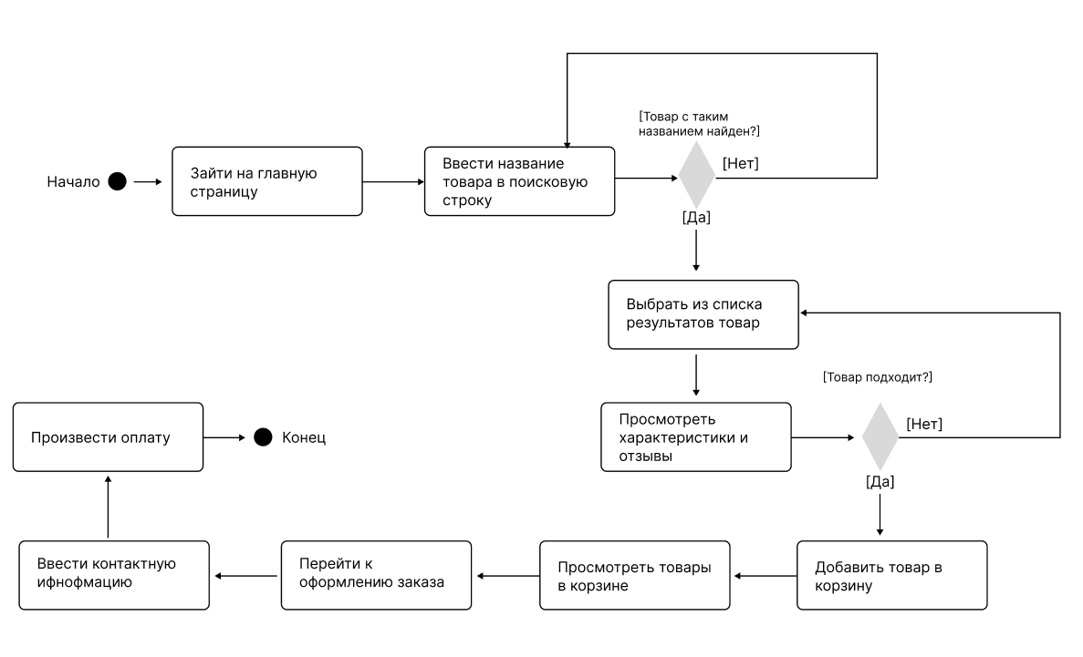
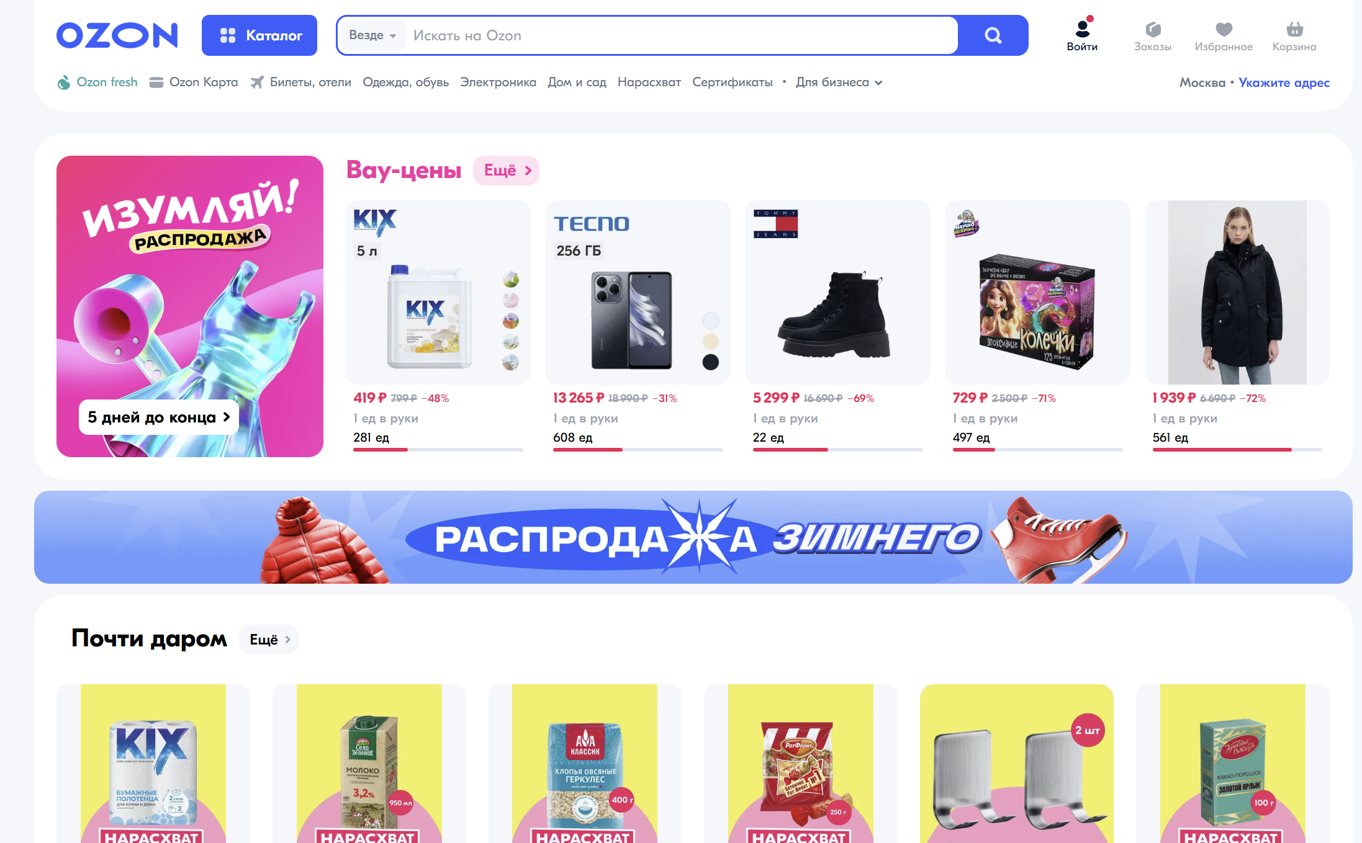
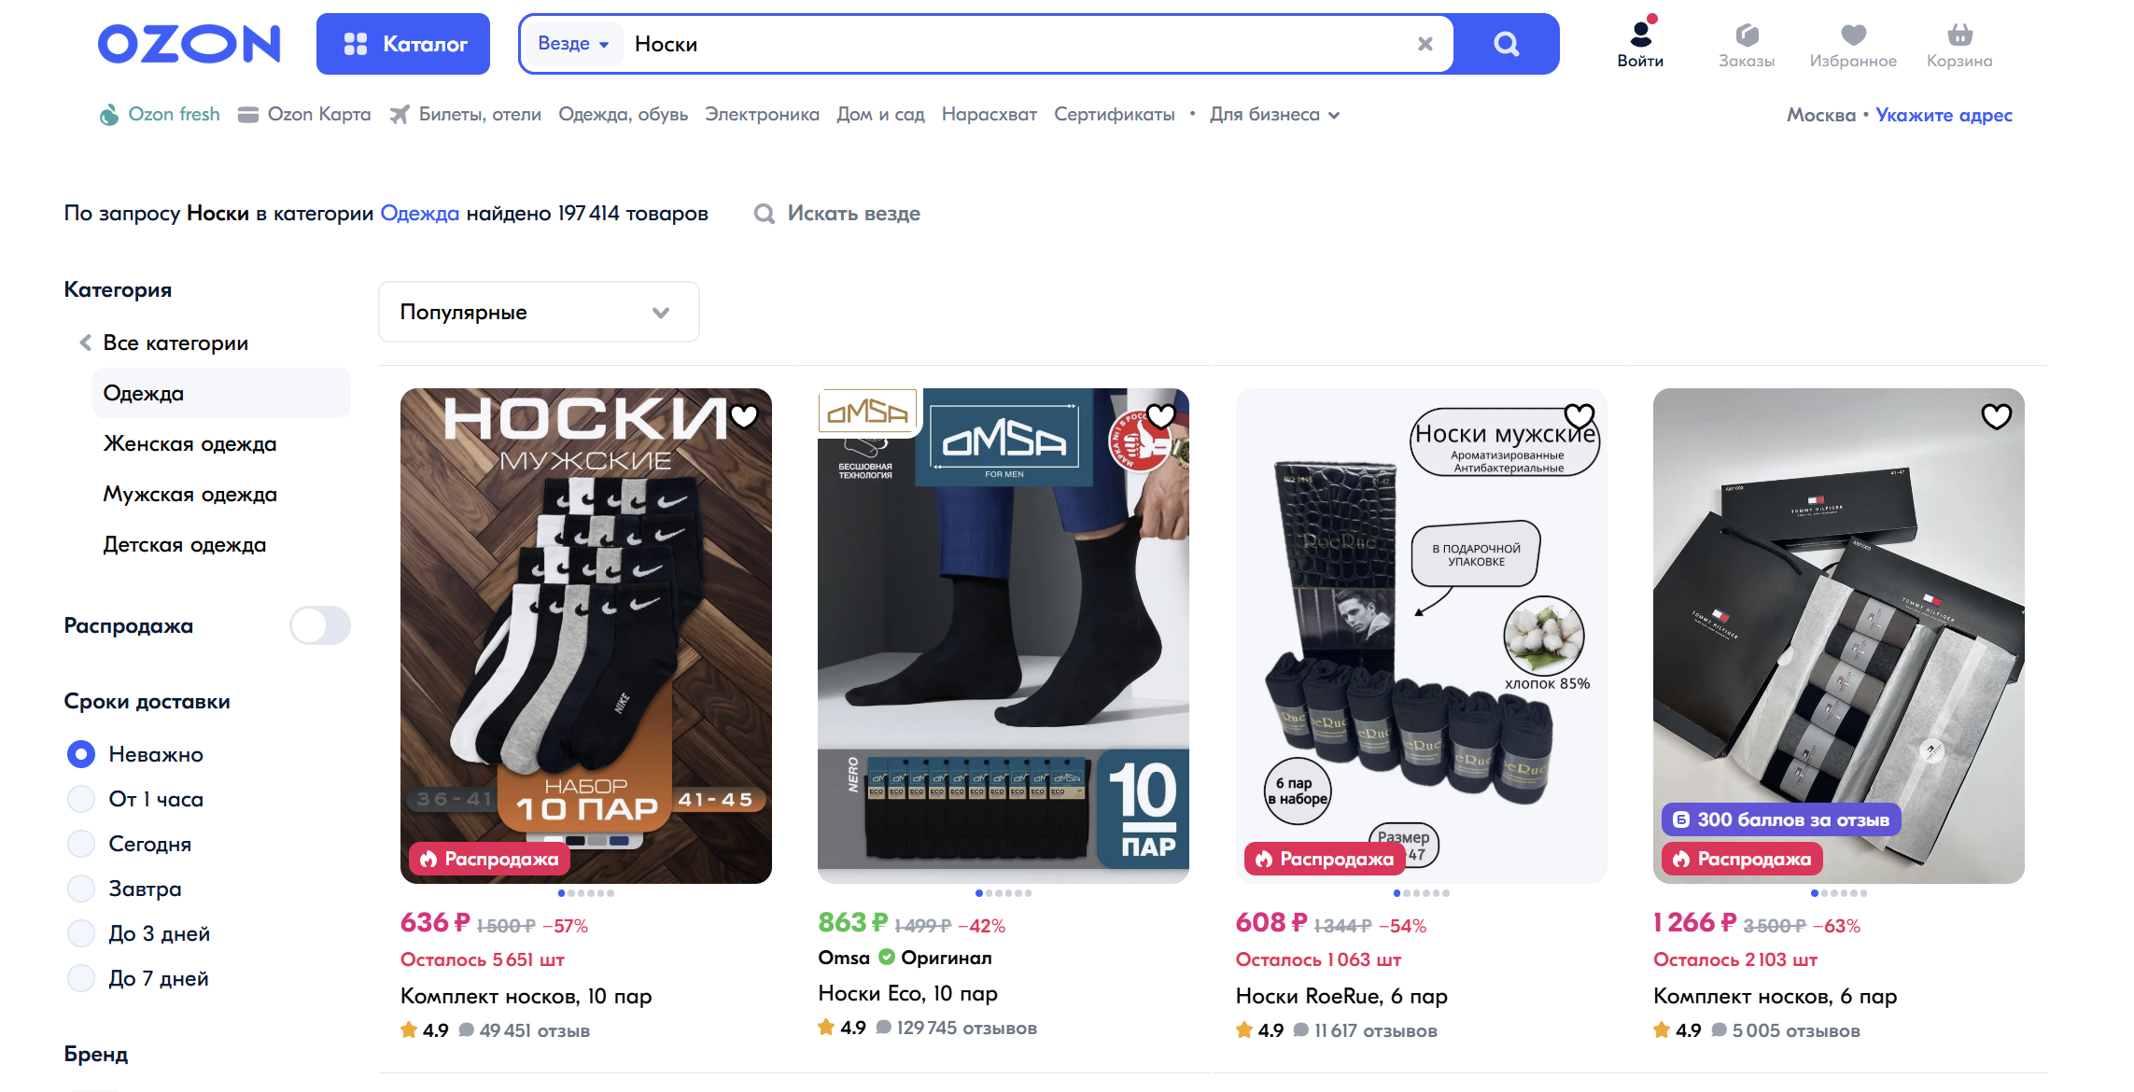
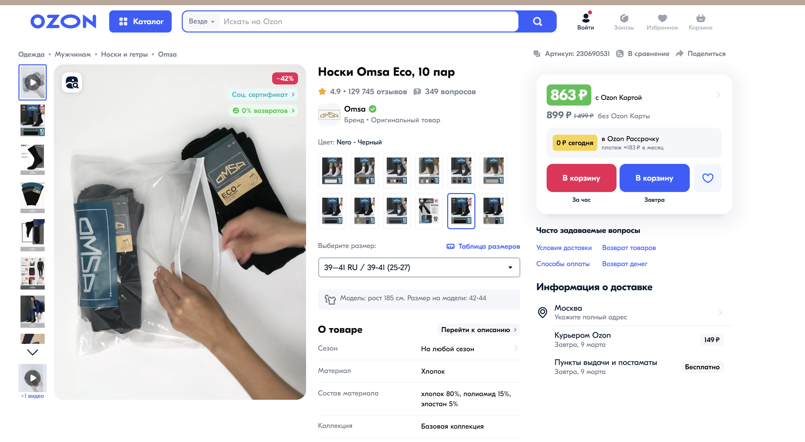
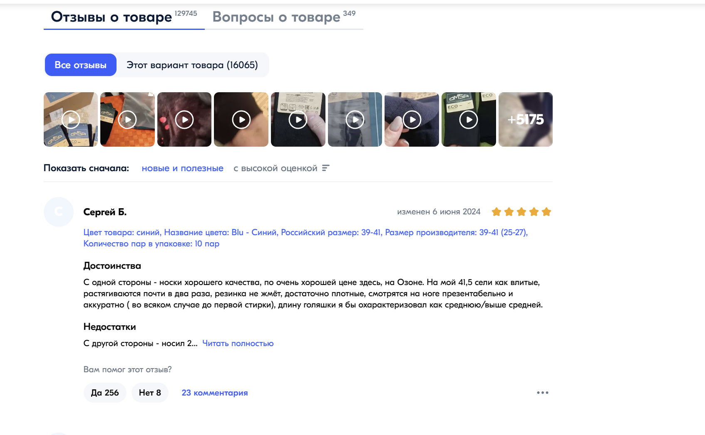
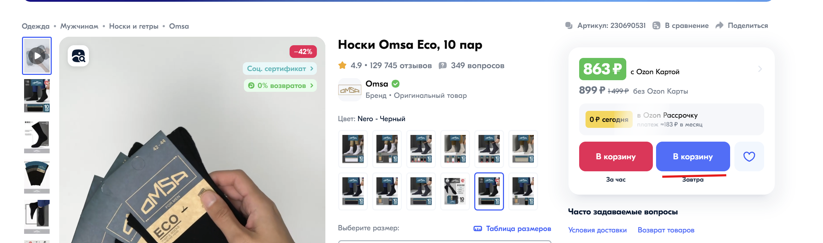
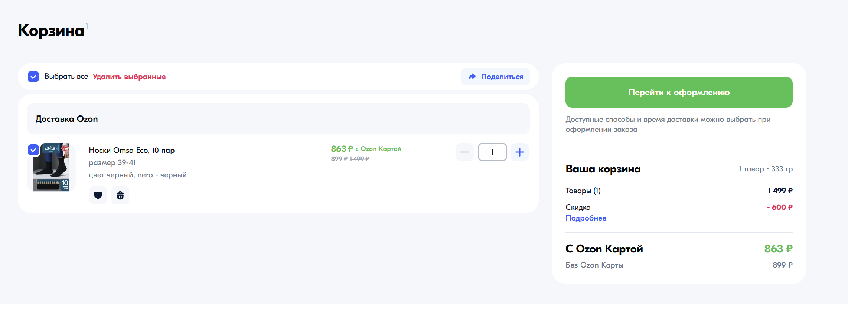
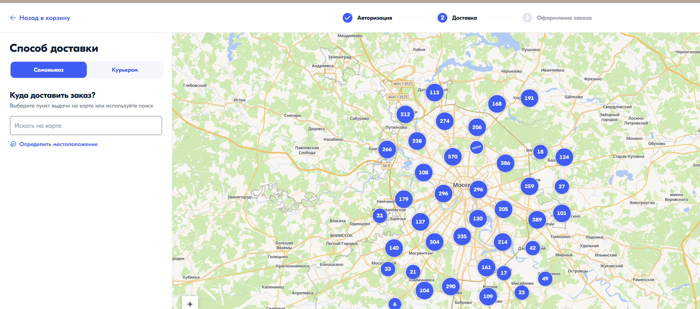
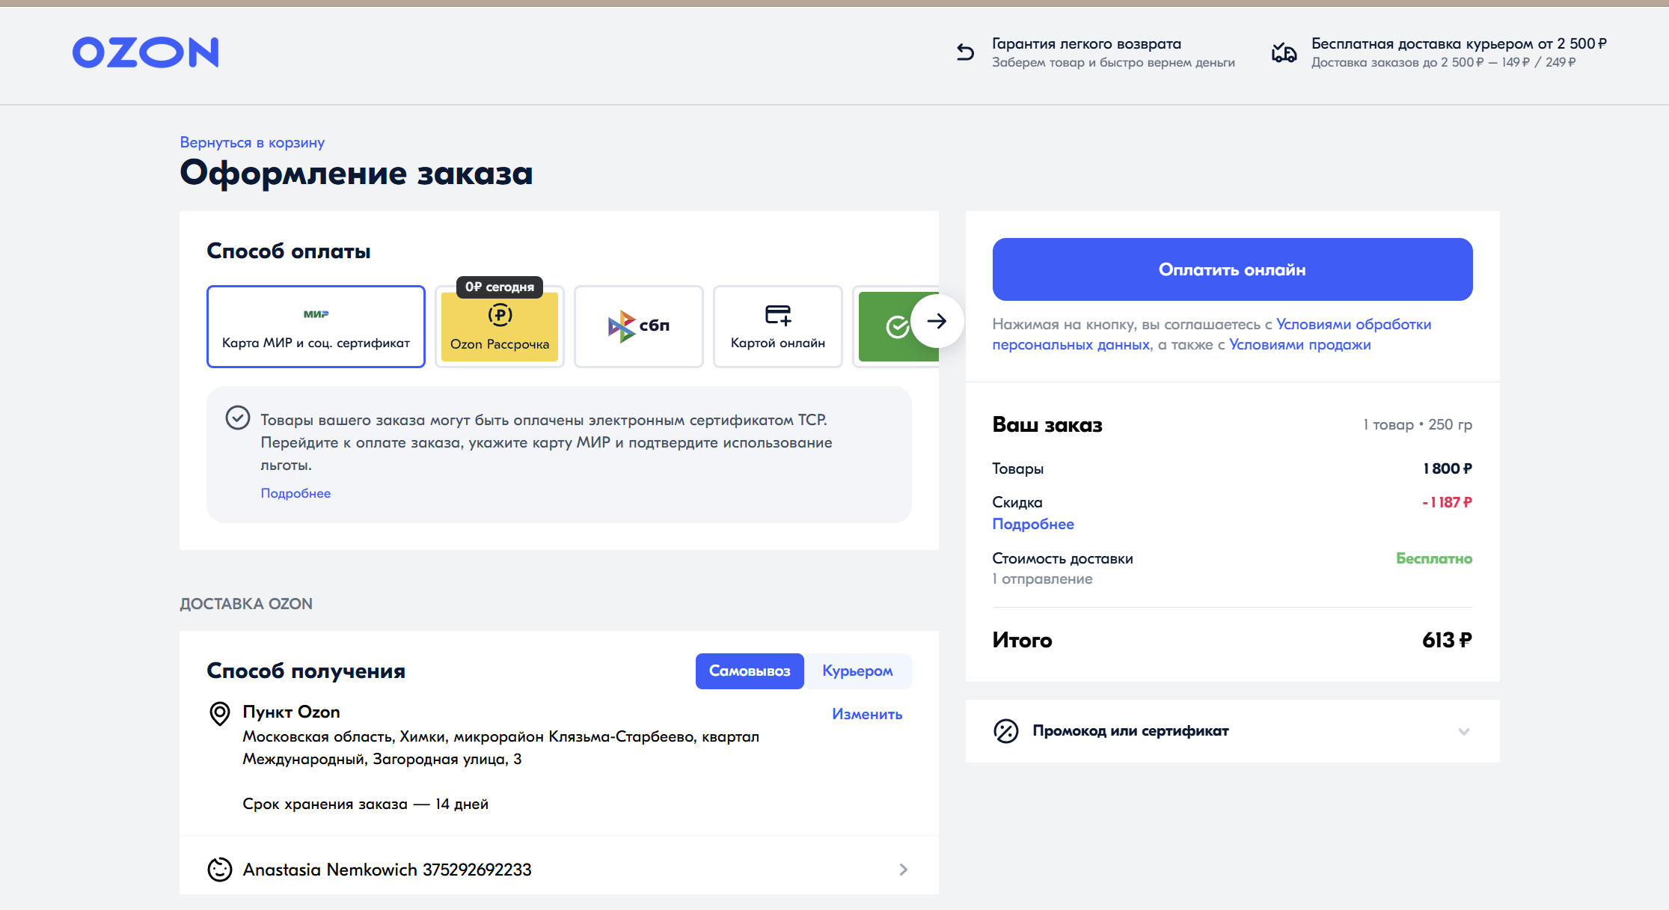

2.Каталог
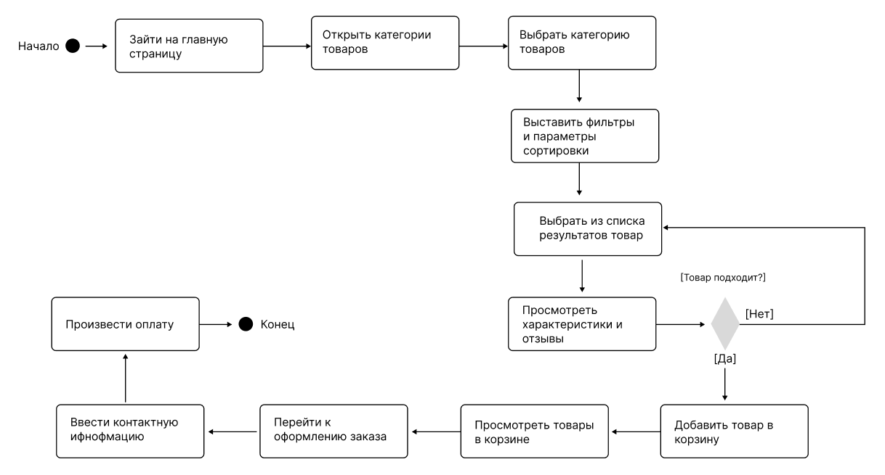
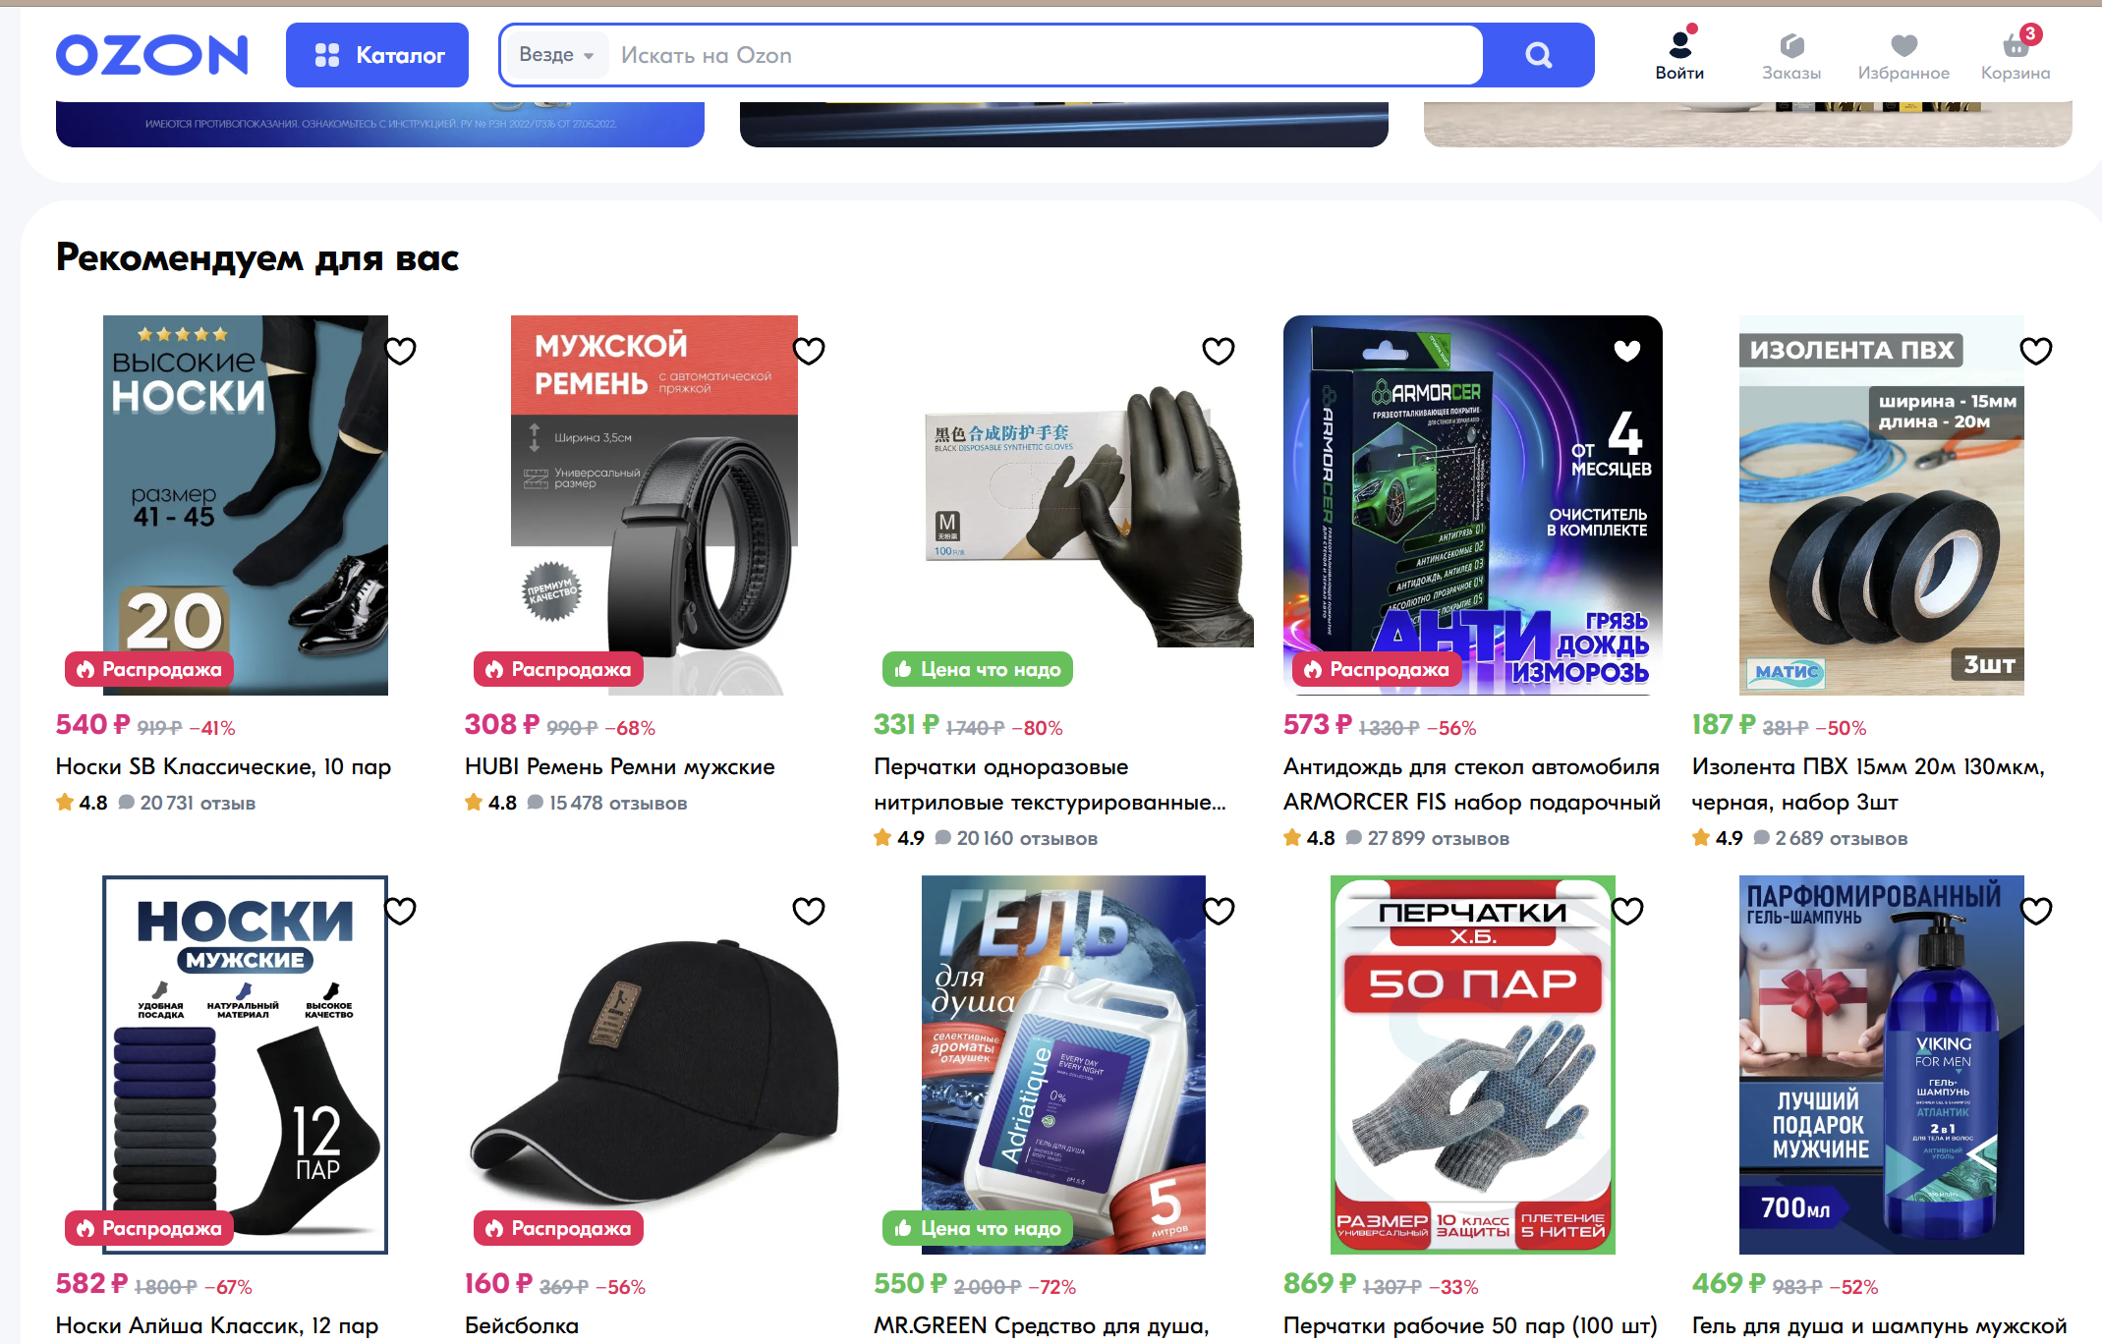
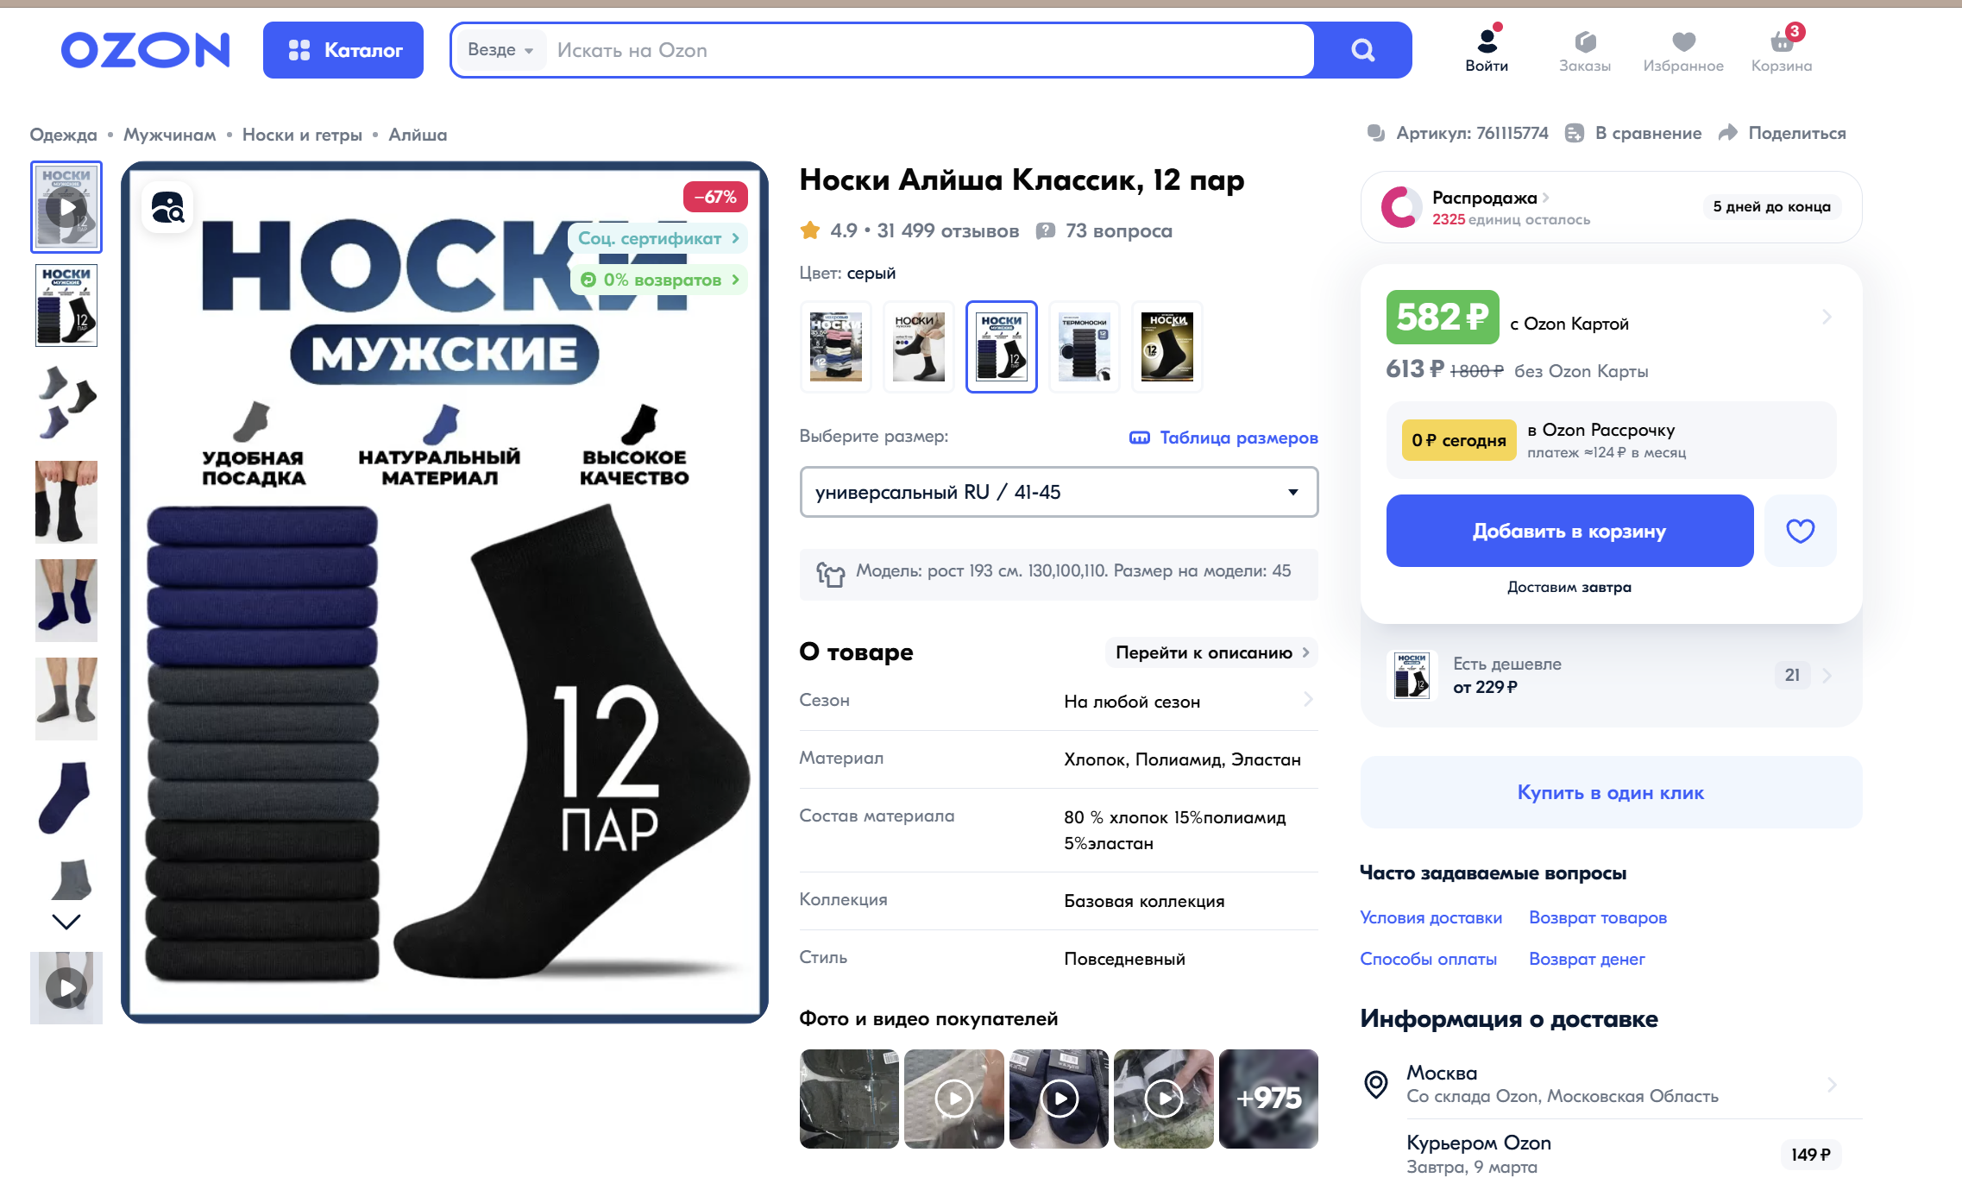
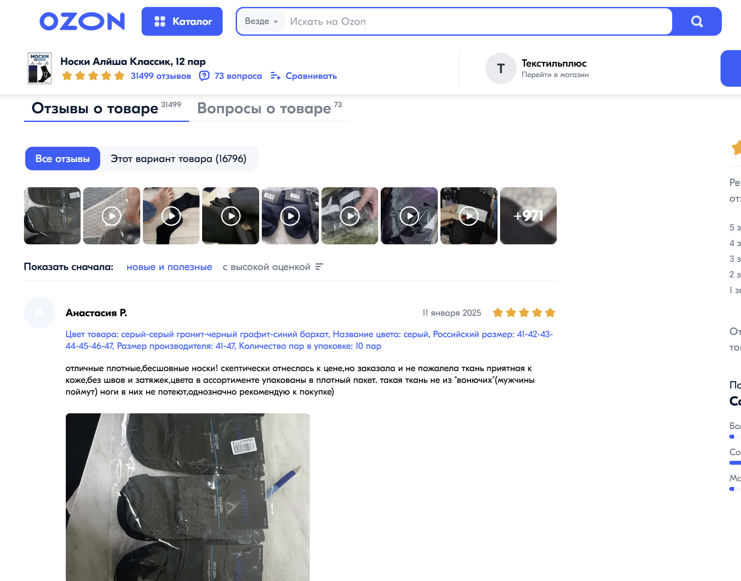
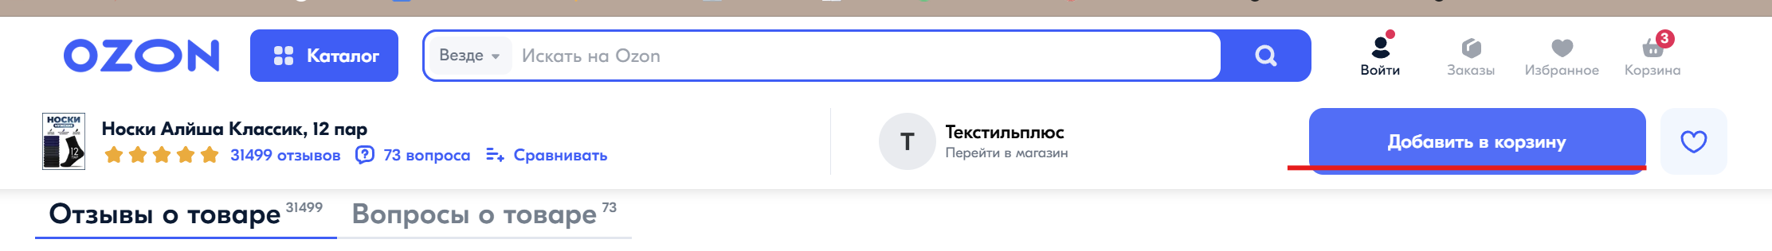
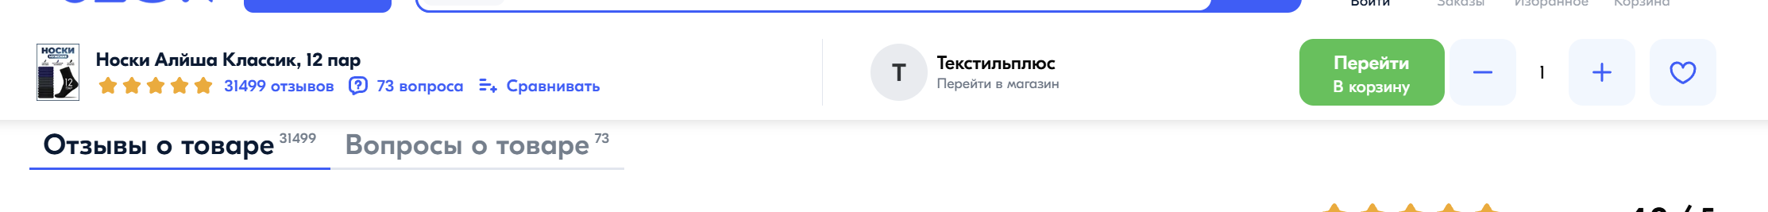
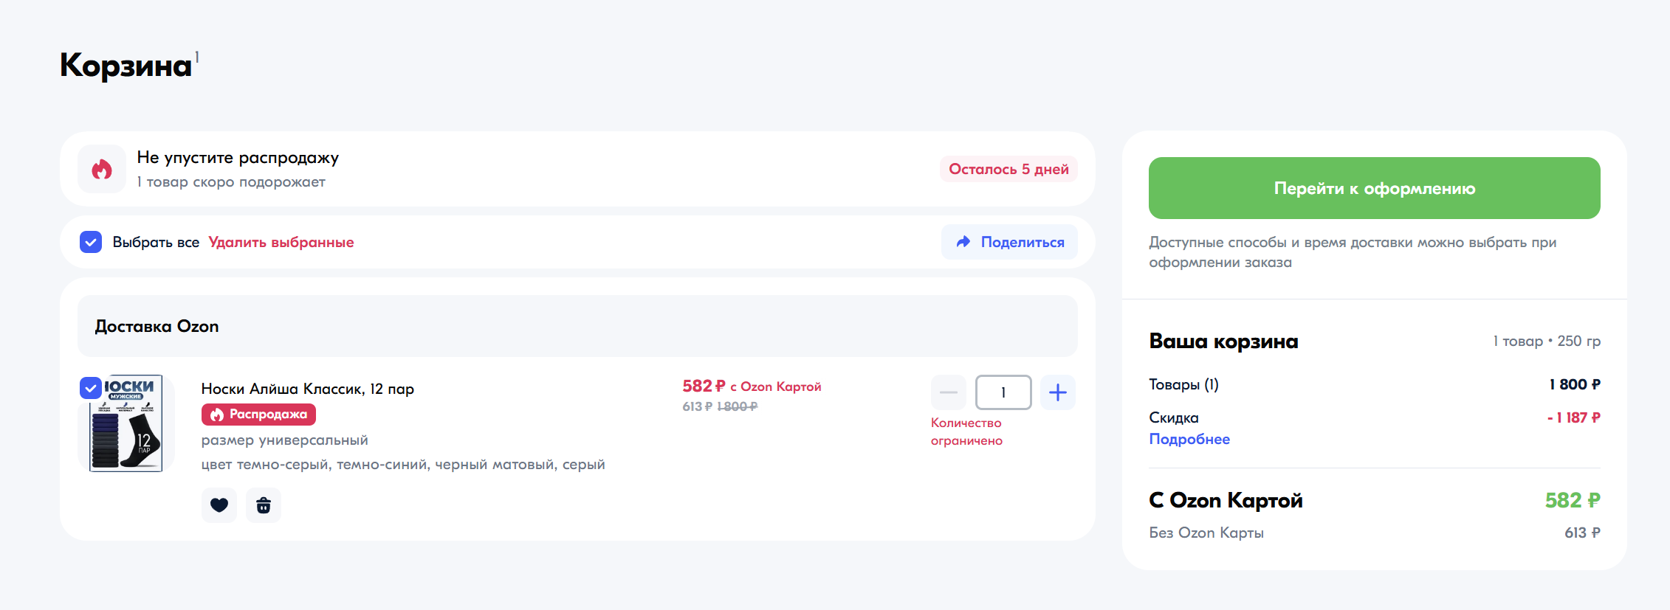
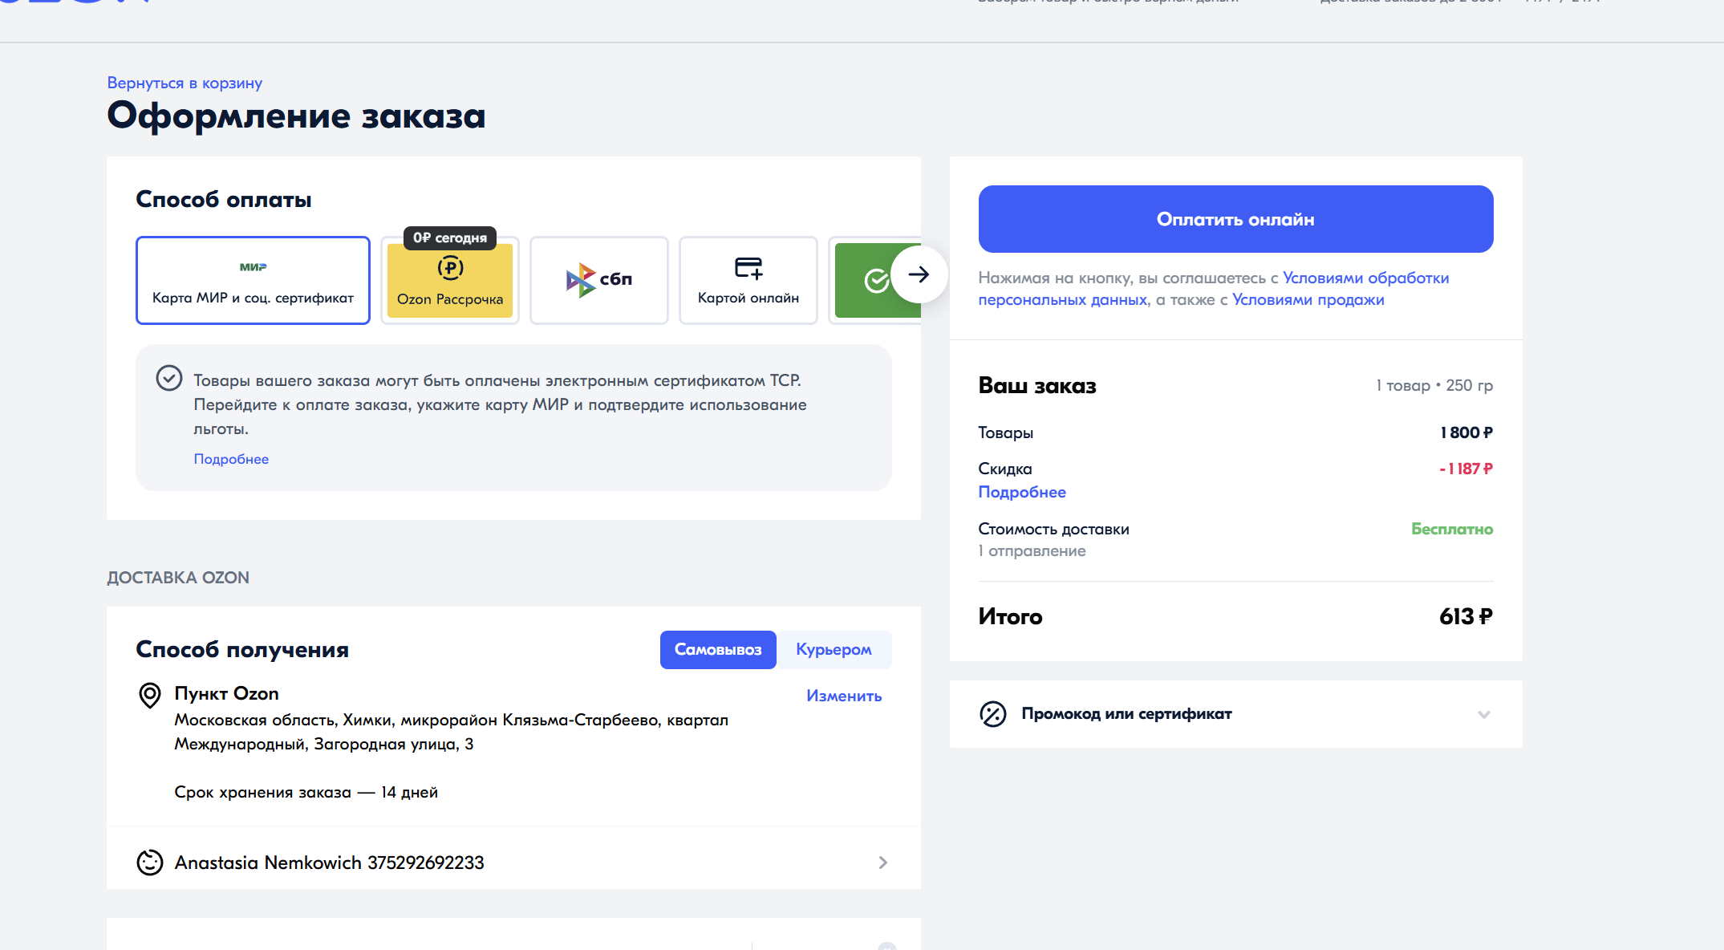

3. Рекомендации
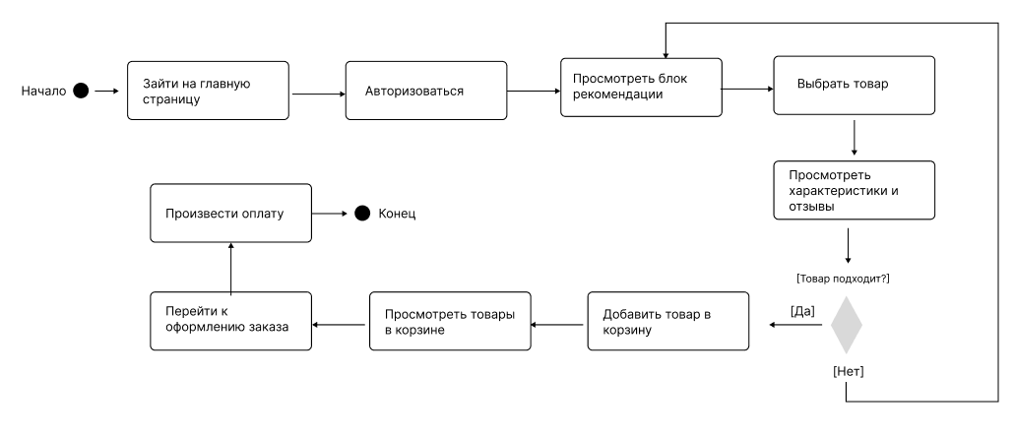
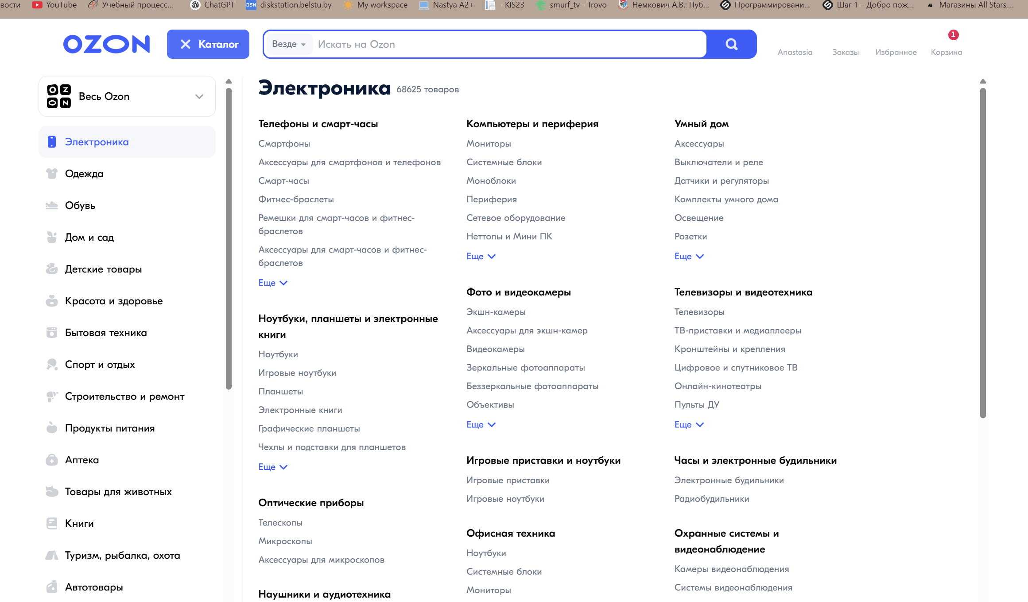
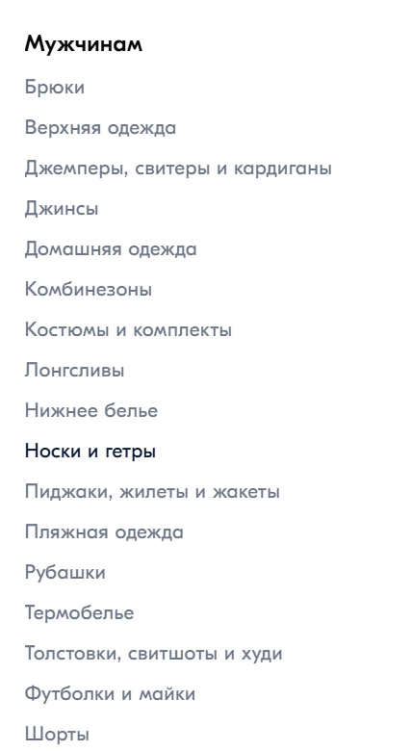
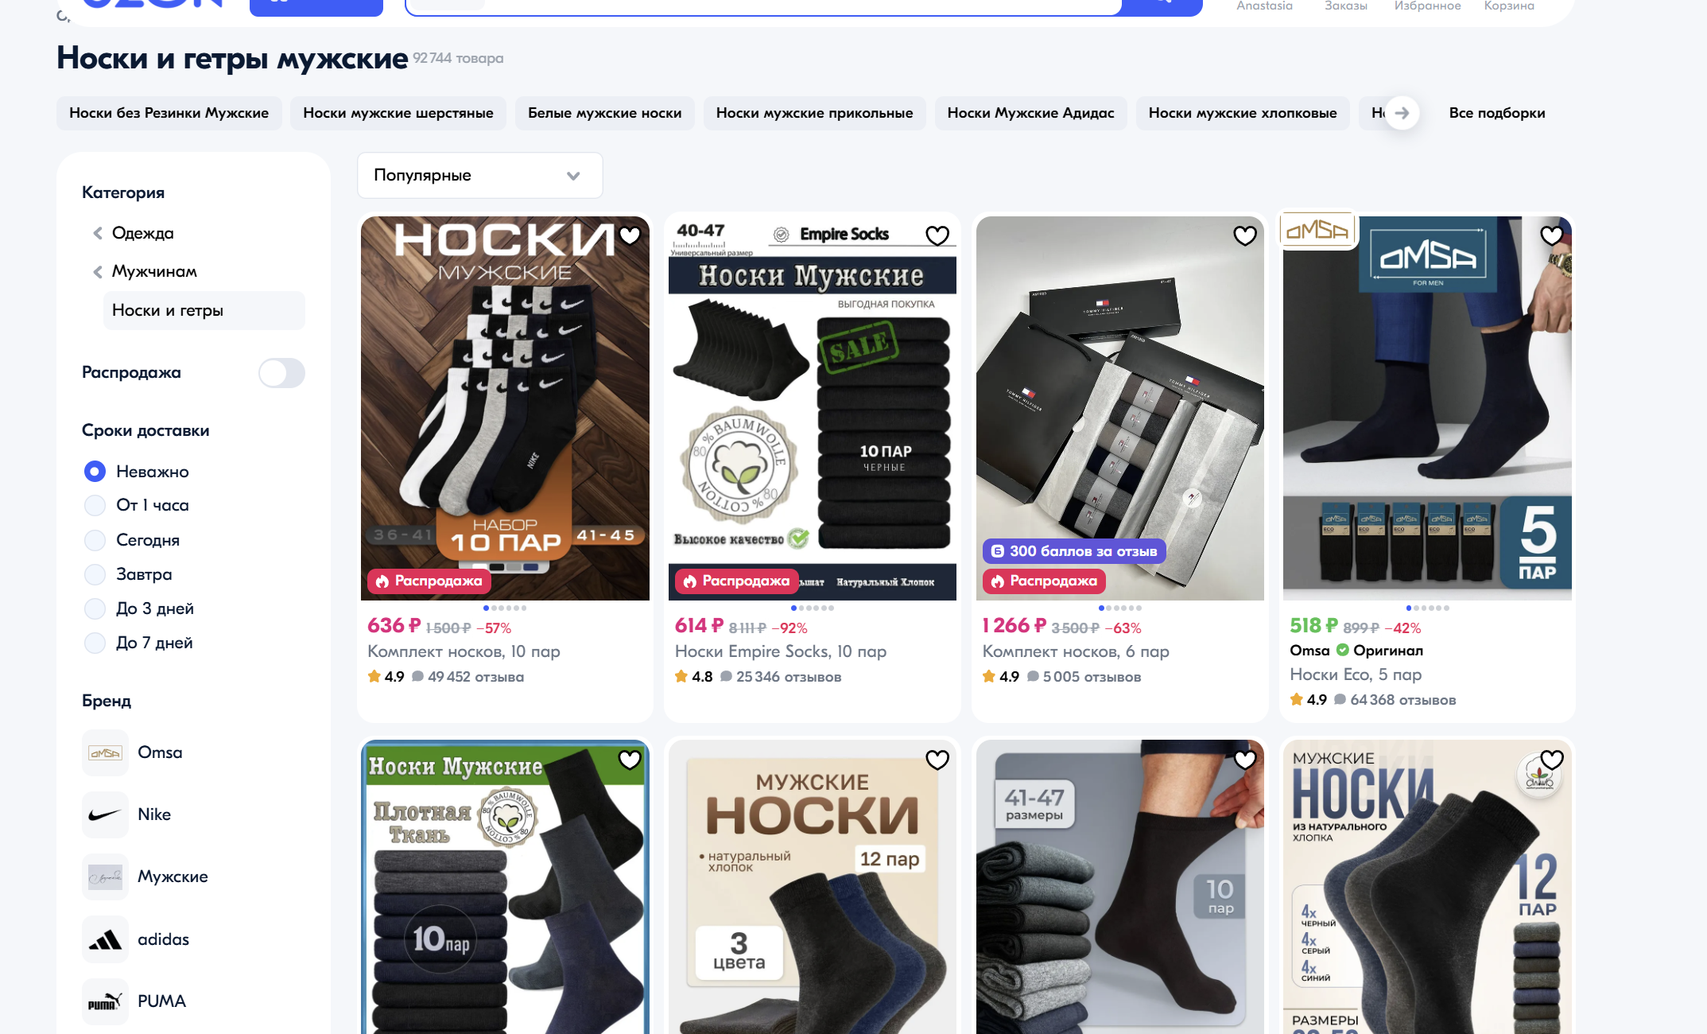
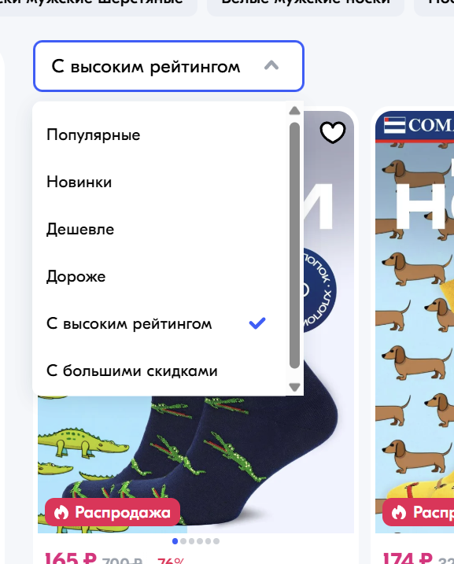
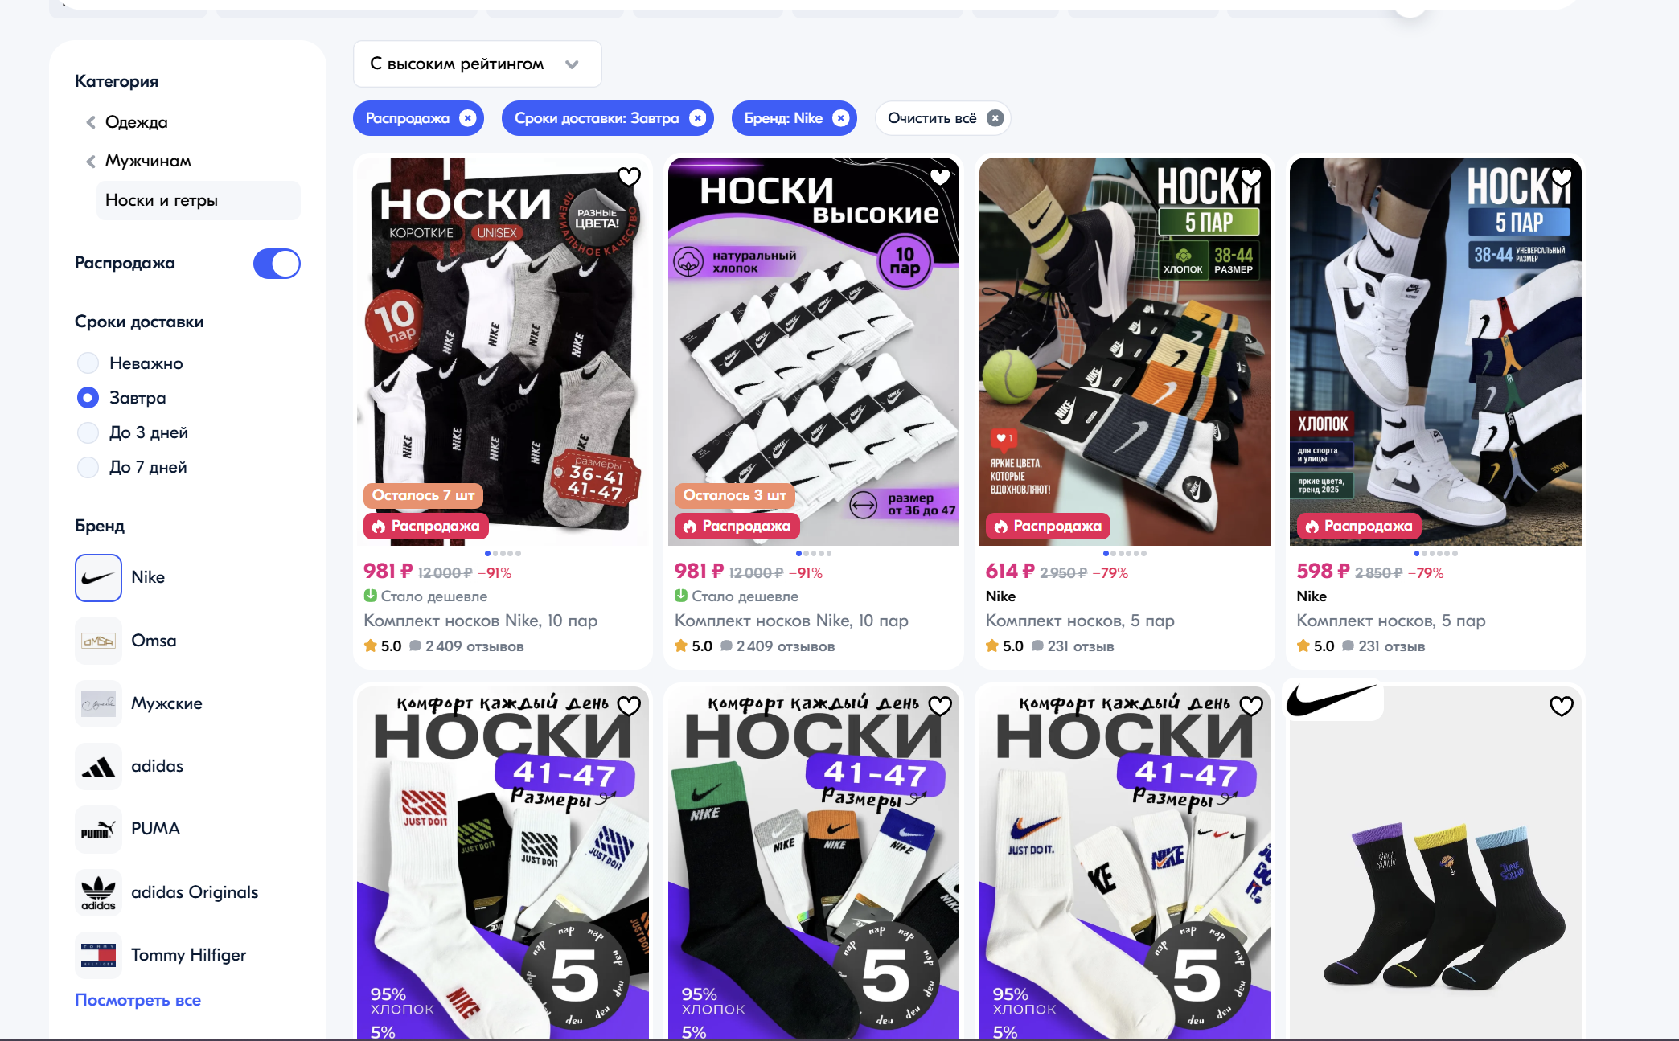
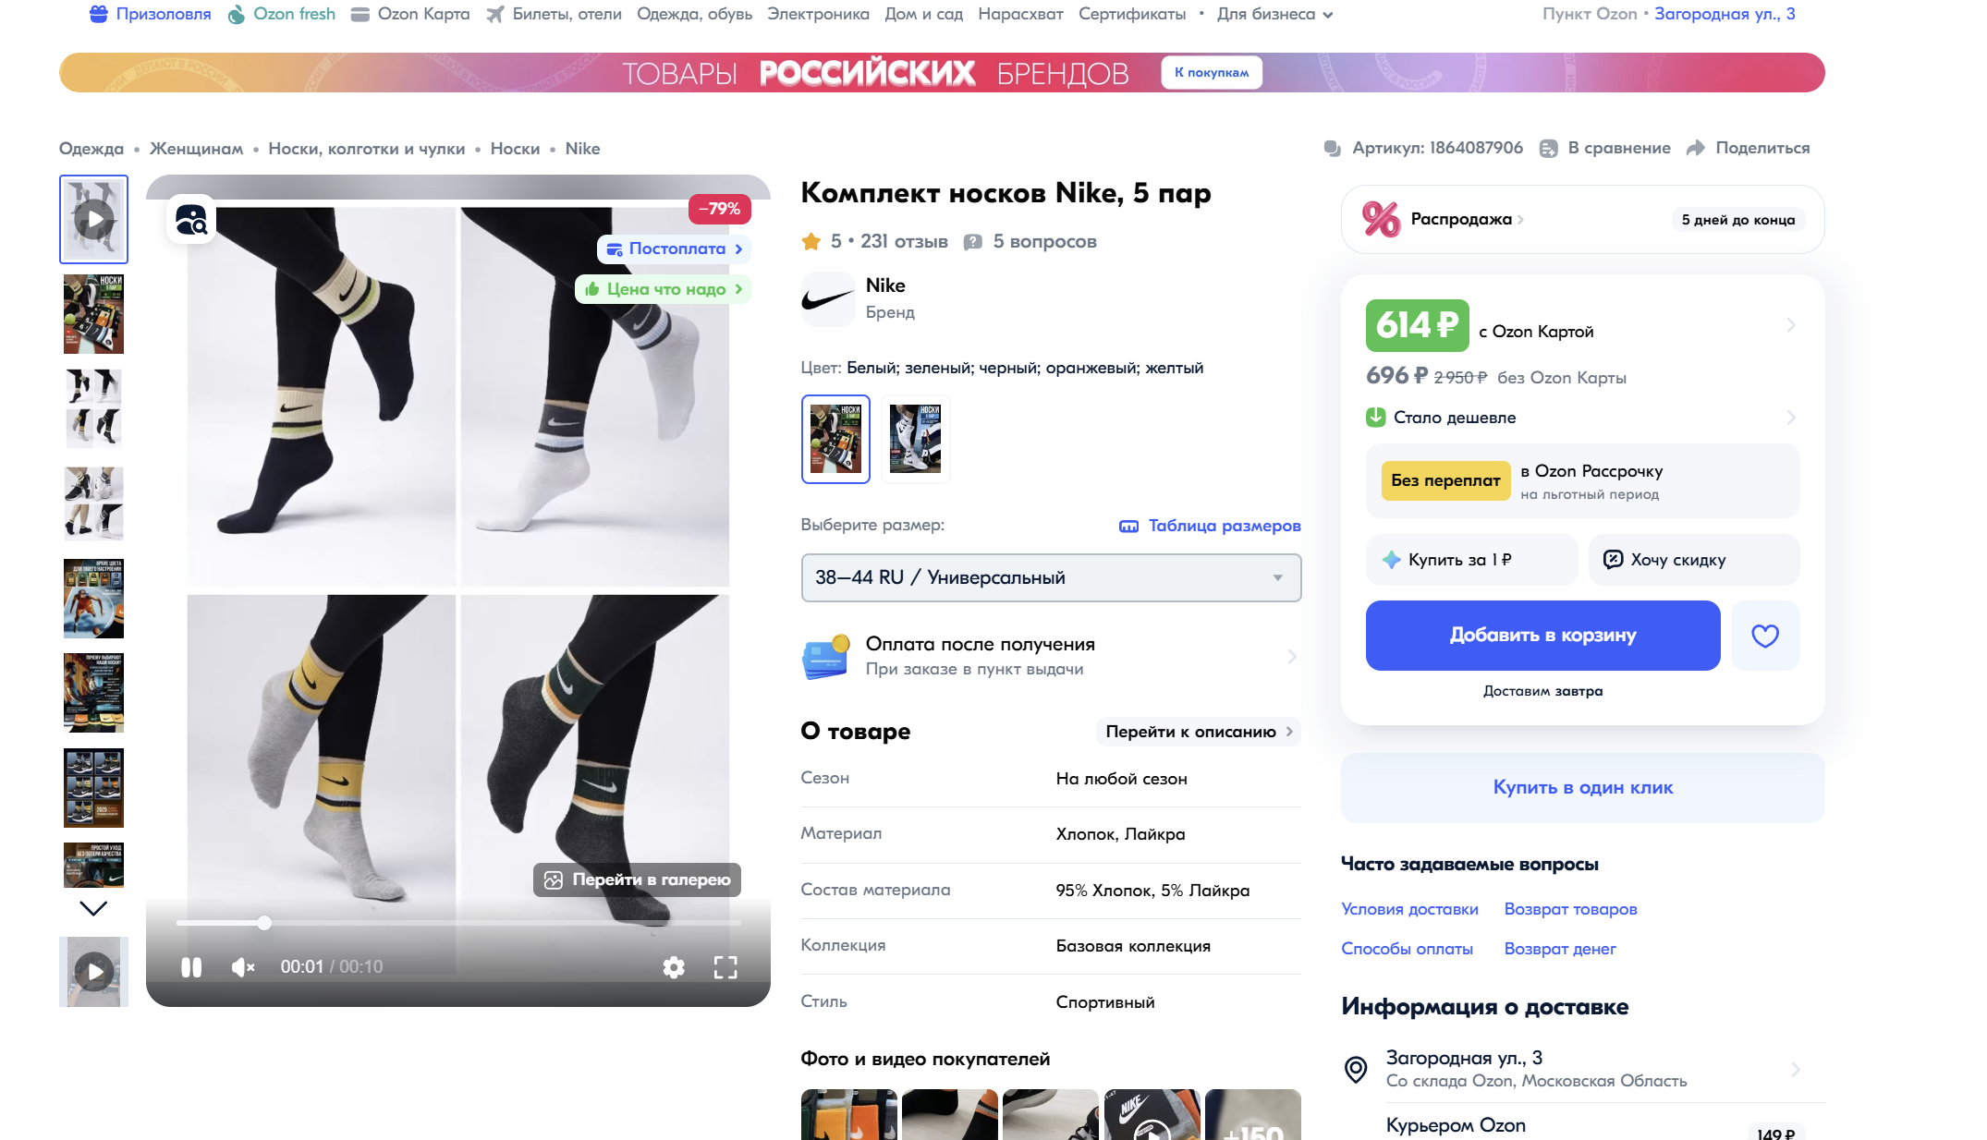
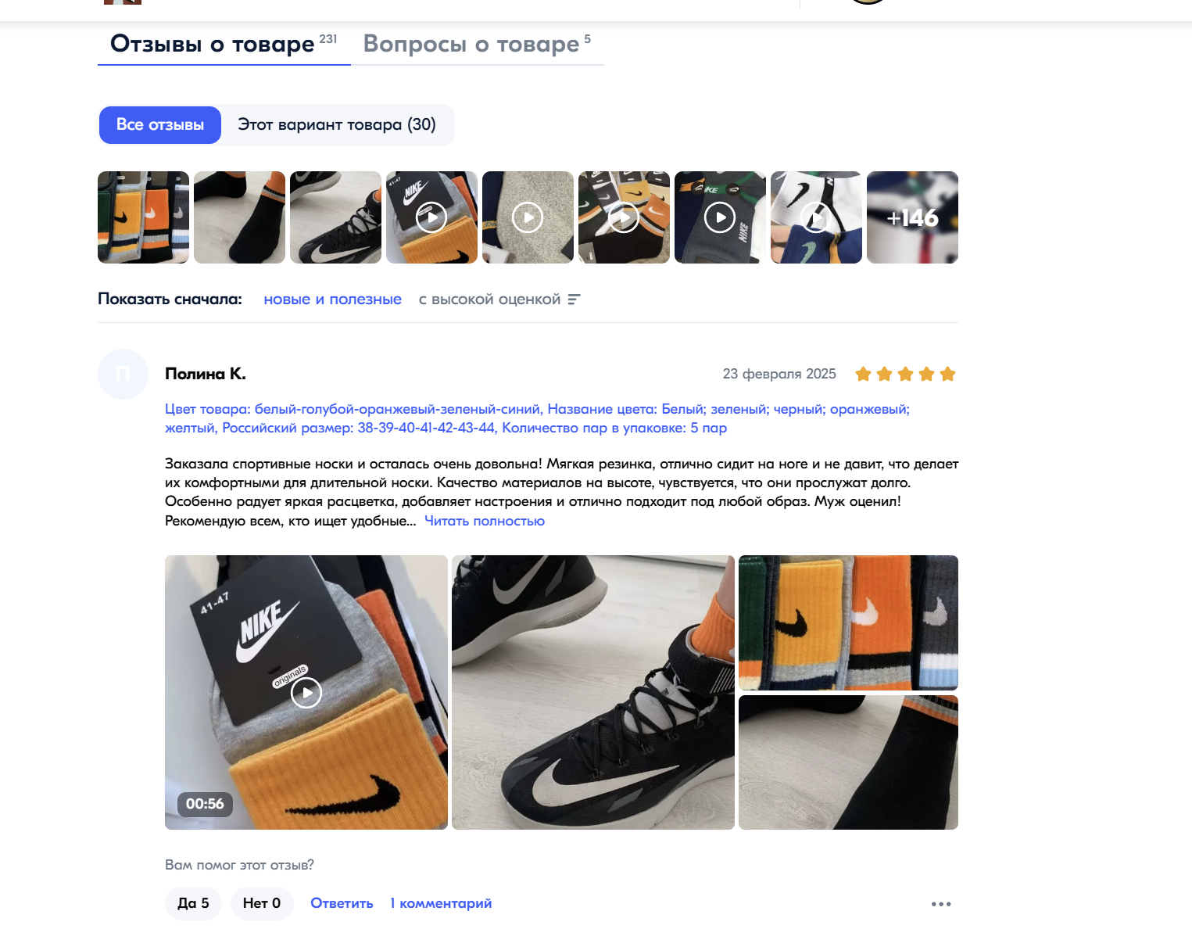
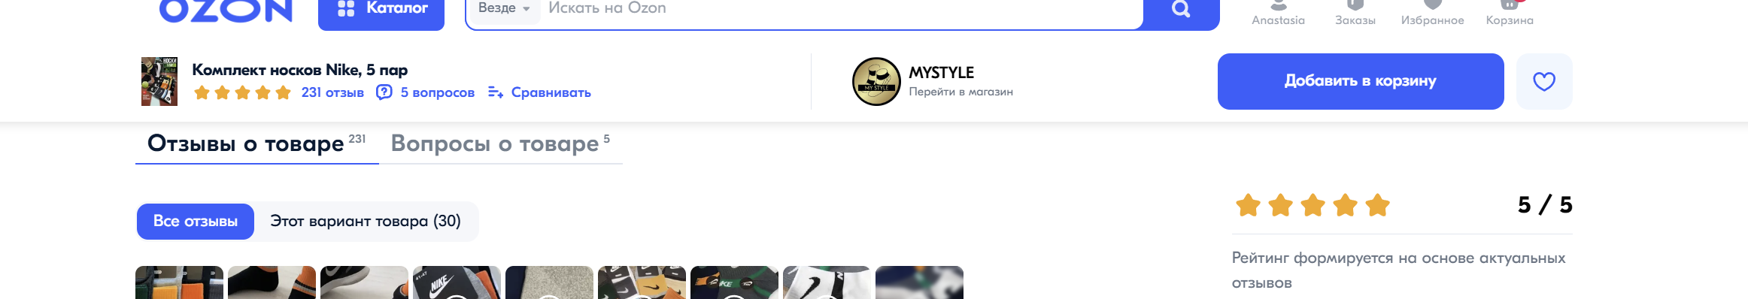
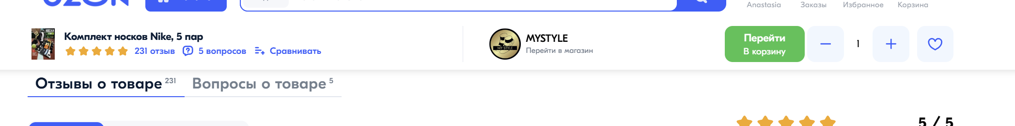
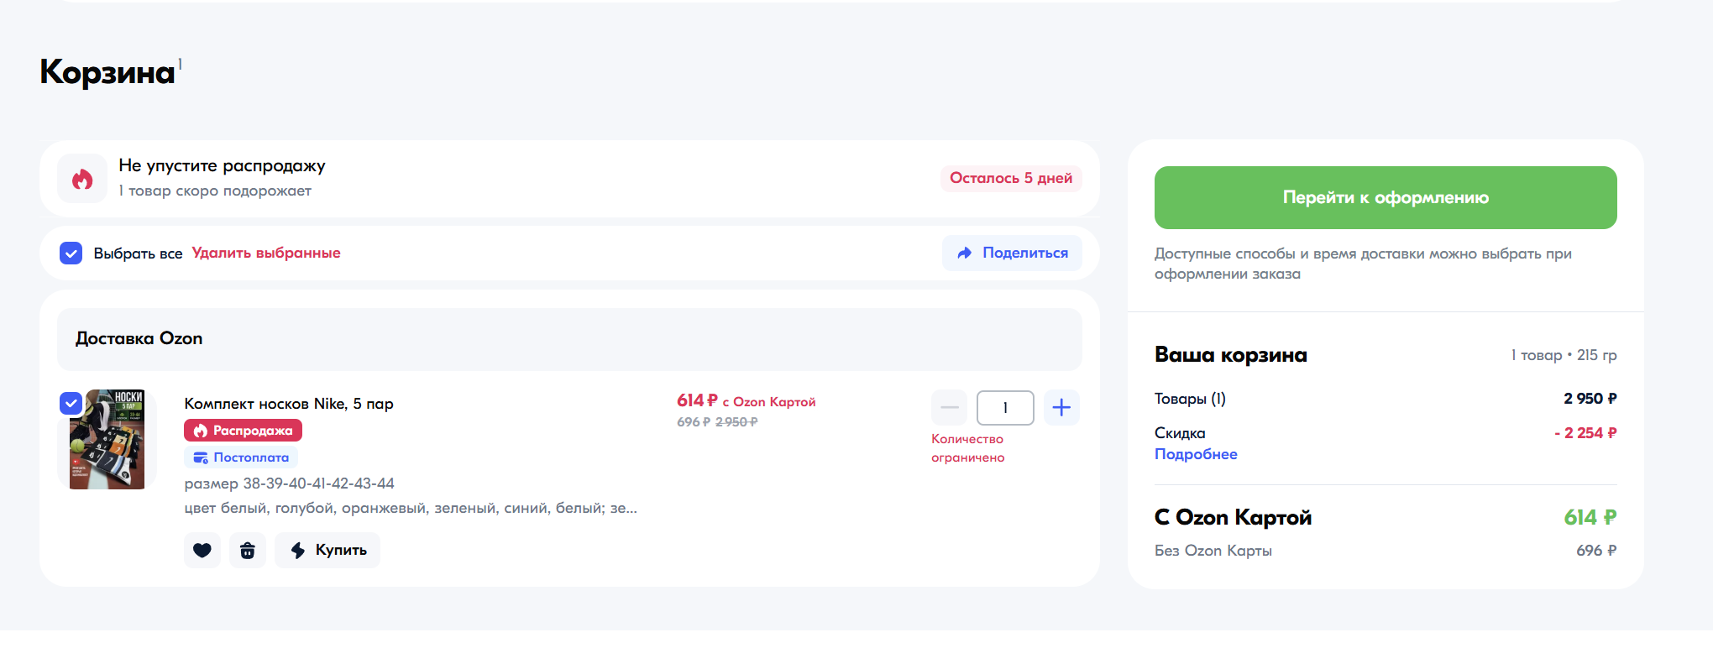


З-3.
Туры– это идеи и инструкции по исследованию программного продукта, объединенные определённой общей темой или целью. Туры, как правило, ограничены по времени– длительность тестовой сессии не должна превышать 4 часа.
Основная идея – фокус внимания, который зависит от выбранного тура

Тур 1: Тур "Супермодели" в туристическом районе
Цель: Проверить, как приложение выглядит и какое первое впечатление производит
Действия:
- Открыть главную страницу и просто созерцать. Красиво ли? Современно ли? Выглядит ли дорого?
- Переключиться между разделами и посмотреть, насколько плавные анимации, не дергается ли интерфейс.
- Добавить товар в корзину и убрать его. Всё ли отобразилось без глюков? Нет ли «призрачных» элементов?
- Изменить параметры отображения списка товаров: работает ли сортировка, фильтры, меняется ли стиль отображения (список, плитка)?
- Провести тест на соответствие UI-стандартам: шрифты, отступы, единый стиль. Не выбивается ли что-то из общего дизайна?
- Оценить, насколько красиво выглядят карточки товаров: привлекательны ли фото, удобно ли читать текст, не слишком ли много информации на экране?
Фокус внимания: Внешний вид, дизайн интерфейса, визуальные впечатления

Тур 2: Тур " Денежный" в бизнес районе
Цель: найти функции, которые заставляют людей тратить деньги на ваше ПО и проверить их работу.
Действия:
- Перейти к процессу оформления заказа. Насколько быстро и удобно можно оформить покупку, включая выбор способа доставки и оплаты?
- Проверить наличие различных вариантов оплаты: карты, электронные кошельки, рассрочка. Как выглядит процесс ввода данных и оплаты?
- Добавить несколько товаров в корзину и проверить, как система отображает общую стоимость, промокоды и бонусы. Легко ли добавить товары и удалить их?
- Проверить, правильно ли отображаются возможные скидки и бонусы при добавлении товаров в корзину.
- Перейти в разделы с акциями, скидками и распродажами. Как легко найти актуальные предложения? Есть ли товары, которые можно приобрести с дополнительными скидками или бонусами?
- Тестировать фильтры, чтобы отсеять товары по цене, категории и скидке. Работают ли фильтры корректно?
- Проверить, как работает система кэшбэка на Ozon. Появляется ли информация о возврате части суммы в процессе оформления заказа? Легко ли понять, как начисляются бонусы на карту лояльности?
- Проверить возможность оптовых заказов, доступность скидок для бизнеса.
- Проверить, насколько точны рекомендации товаров на основе уже добавленных в корзину или просмотренных. Предлагаются ли товары сопутствующие или более дорогие товары (upselling)?
Фокус внимания: Продажа товаров, скидки, промокоды, кэшбэк, upselling, лояльность, процесс оформления заказов.

Тур 3: Тур " Актера из команды поддержки" в развлекательном районе
Цель: Проверить функции, которые не главные, но находятся рядом с ними
Действия:
- Проверить точность поиска по фильтрам, например, по конкретным брендам или категориям товаров.
- Проверить, как работают рекомендации товаров (акции, новинки), отображаемые на главной странице.
- Оценить, как работают боковые и нижние панели с фильтрами и дополнительной информацией (например, доставка, отзывы). Как они влияют на восприятие пользователя?
- Добавить товар в корзину с мобильной версии и проверить, как она отображается. Работает ли корректно оформление заказа? Проверить, удобно ли менять количество товаров и удалять их.
- Проверить функциональность раздела «Помощь» и «Часто задаваемые вопросы». Легко ли найти ответы на распространенные вопросы?
- Оценить, как работает система отзывов на товары. Легко ли оставлять отзывы? Дает ли система возможность узнать полезную информацию о товаре через отзывы?
- Протестировать все ссылки в нижней части страницы: «О нас», «Политика конфиденциальности», «Правила возврата». Насколько легко они доступны и ведут ли на актуальные страницы с необходимой информацией?
- Проверка работы с фильтрами для дополнительных функций (например, доставки):
- Как работает система оповещений о статусе доставки и изменениях в заказе?
Фокус внимания: Боковые панели, фильтры, помощь и поддержка, отзывы, корзина, работа с мобильной версией сайта.

